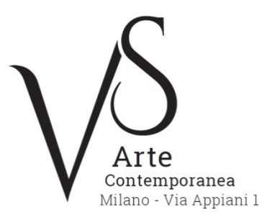

ELENCO OPERE ESPOSTE
Sguardi e Luoghi

- Tarik Berber, serie Windsor Beauties, 2017, olio su tela, cm 110x130
- Tarik Berber, serie Windsor Beauties, 2017, olio su tela, cm 120x160
- Tarik Berber, serie Windsor Beauties, 2017 , olio su tela, cm 110x130
- Tarik Berber, serie Windsor Beauties, 2017, olio su tela, cm 110x130
- Tarik Berber, serie Toxic Cadmium, 2017, olio su tela, cm 75x65
- Tarik Berber, serie Toxic Cadmium, 2017, olio su tela, cm 55x60
- Filippo Cristini, Il sogno Assiromilanese, 2017, tecnica mista su tela, cm 150x160
- Filippo Cristini, Il sogno Assiromilanese, 2017, tecnica mista su tela, cm 120x160
- Filippo Cristini, serie La zona, 2017, olio su tela, cm 150x160
- Filippo Cristini, Pietra, nebbia, acciaio, 2016, olio su tela, cm 100x100
- Max Gasparini, Intense, 2018, stucco, acrilico, juta e cartone su legno, cm 150x120
- Max Gasparini, Ariel, 2015, stucco e pigmenti su lino grezzo, cm 120x100
- Max Gasparini, Argentum, 2013, olio e catrame su lamiera, cm 103x103
- Max Gasparini, Orfeo ed Euridice, 2013, olio su lamiera, cm 120x100
- Max Gasparini, Mnemosyne, 2012, stucco e pigmenti su lino grezzo, cm 100x100
- Max Gasparini, From sun to sun, 2011, stucco e pigmenti su lino grezzo, cm 150x120
- Tina Sgrò, Bollicine, 2017, acrilico su tela, cm 90x120
- Tina Sgrò, Luce / Vita, 2016, acrilico su tela, cm 100x100
- Tina Sgrò, Noia, 2016, acrilico su tela, cm 90x110
- Tina Sgrò, Tondo, 2015, acrilico su tela, cm 100x100
- Tina Sgrò, Interno cattedrale, 2010, acrilico su tela, cm 90x130

